CATALÀ
Feina 3

Inventa cal·ligrames per a aquests versos.

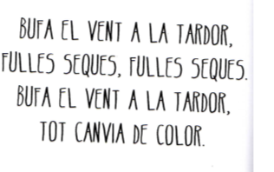

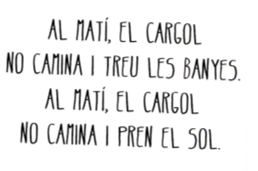

Ara crea els teus propis versos i a continuació fes el cal·ligrama corresponent. Després foto o escanejat i a la vostra carpeta, nom: cal·ligrama inventat. Us deixem un enllaç de poesia perquè pugueu fer una ullada: http://poesia.cat/
